Projet M2L :
Suivi de Projet

Schéma du Réseau :
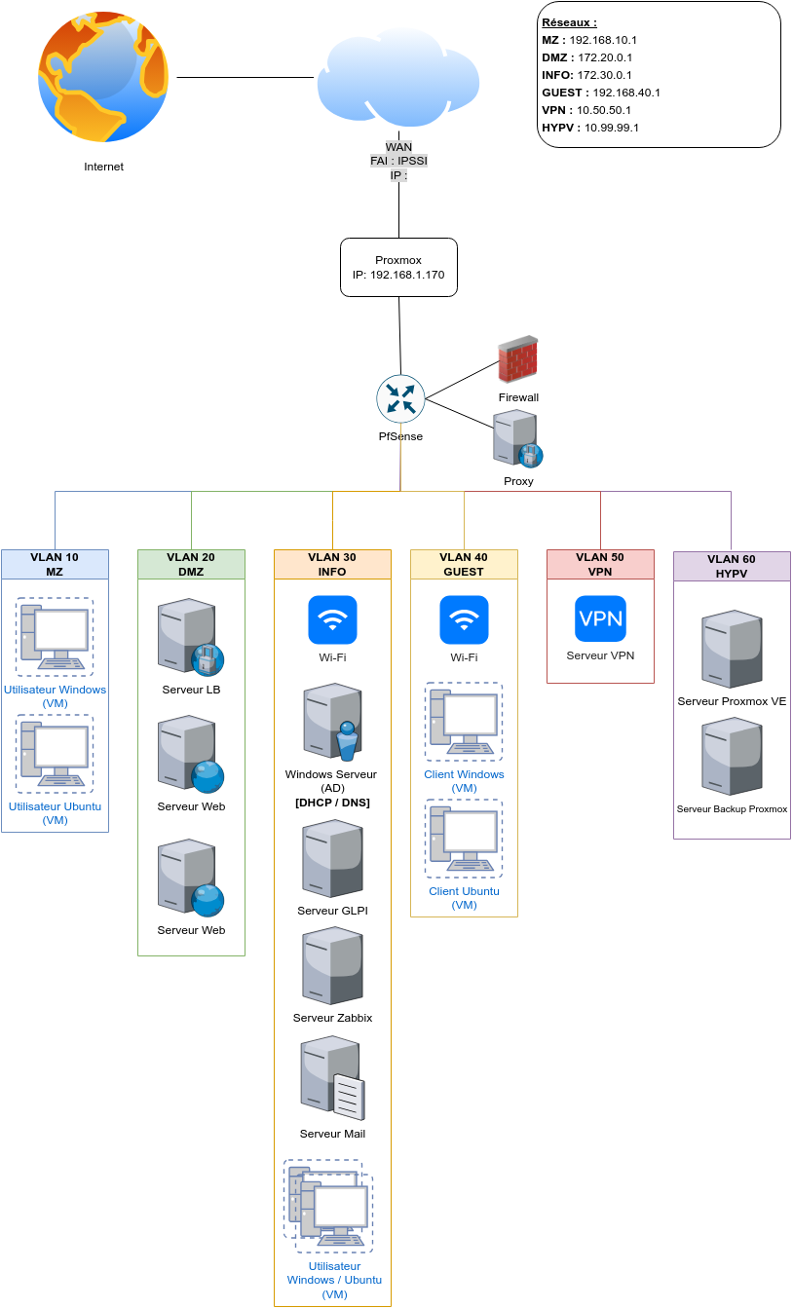
VLAN:
VLAN 10 :
- Utilisateur (MZ) [Plage d’adresses = 192.168.10.1/24] :

- Utilisateur Ubuntu = DHCP
- Utilisateur Windows = DHCP

VLAN 20:
- Service (DMZ) [Plage d’adresses = 172.20.0.1/24] :

- Proxy =
- Serveur Web =
- TrueNAS =

VLAN 30 :
- Info [Plage d’adresses = 172.30.0.1/24] :

- Windows Serveur (AD) = [m2l.local: ]
- GLPI
- Zabbix
- Serveur Mail
- Serveur DNS
- Utilisateur Windows = / Utilisateur Ubuntu = DHCP

VLAN 40 :
- Invite (GUEST) :

- Client Ubuntu = DHCP
- Client Windows = DHCP

VLAN 50 :
- VPN [Plage d’adresses = 10.50.50.1 / 24] :

- Serveur VPN =

VLAN 99:
- HYPV [Plage d’adresses = 192.168.99.18/24]:

- Serveur Backup Proxmox =
- Proxmox VE = 192.168.1.70

Tableau IP des Machines :

Nom machines | Numéro machine | Mot de Passe | Adresse IP | Passerelle | VLAN
100 | Windows 2019 Serveur (AD) | Password24.1 | 192.168.1.158 |  | Vlan 30
101 | Win10-Utilisateur | Util : Tacha  Mdp : password24.1 | 192.168.1.169 |  | Vlan 30
102 | Ubuntu-Utilisateur | Util : ClientUbuntu  Mdp : Password24.1. | 192.168.1.170 |  | Vlan 40
103 | Pfsense | Util : Admin  Mdp : pfsense | Wan : 192.168.1.163  Lan : 192.168.1.1 |  | Vlan 40
104 | GLPI (conteneur) | Util: root  Mdp : Password24.1 | 192.168.1.179 |  | Vlan 30
105 | Win10-Client | Util : Admin  Mdp : Password24.1 | 192.168.1.178 |  | Vlan 10
106 | Ubuntu-Client | Util : ClientUbuntu  Mdp : Password24.1. | 192.168.1.162 |  | Vlan 10
x | Proxmox VE | Util : root  Mdp : Password24.1 | 192.168.1.170 |  | Vlan 99
x | SW-1 | Util : root  Mdp : Password24.1 | 192.168.1.180 |  | x

